

UNIVERSIDAD NACIONAL AUTONOMA DE MÉXICO
FACULTAD DE INGENIERIA
DIVISIÓN DE INGENIERIA ELECTRICA
INGENIERIA EN COMPUTACIÓN
COMPUTACIÓN GRÁFICA e INTERACCIÓN HUMANO COMPUTADORA

Nombre de la práctica: Iluminación II

Nombre de la alumna: Muñoz San Agustin Victoria Monserrat
N° de Cuenta: 320094187
GRUPO DE LABORATORIO: 09
GRUPO DE TEORÍA: 04

SEMESTRE 2027-1
FECHA DE ENTREGA LÍMITE: 26/10/2026

CALIFICACIÓN: ________
Contenido
Objetivo 2
Desarrollo 3
Resultados 13
Conclusiones 19
Referencia 20

Introducción
La iluminación en los entornos gráficos tridimensionales es un elemento fundamental para representar la apariencia de los objetos, ya que permite simular cómo interactúa la luz con las superficies y cómo se perciben sus colores, texturas y volumen. En OpenGL, este proceso se puede estudiar mediante diferentes tipos de fuentes de luz, como la luz direccional, las luces puntuales y los focos de tipo spotlight. Asimismo, los modelos de iluminación consideran componentes ambientales, difusas y especulares, las cuales contribuyen a representar la luz general, la incidencia directa sobre los objetos y los reflejos producidos en sus superficies.
Otro aspecto importante es la variación de la intensidad luminosa a lo largo del tiempo, la cual permite representar fenómenos como el día y la noche dentro de una escena virtual. Para ello, se puede utilizar deltaTime, que mide el tiempo transcurrido entre fotogramas y permite actualizar los parámetros de iluminación de manera independiente de la velocidad de ejecución del programa. Mediante funciones matemáticas, como el coseno, es posible generar transiciones graduales entre niveles altos y bajos de iluminación, creando cambios continuos en el ambiente de la escena. El estudio de estos conceptos permite comprender cómo se combinan los fundamentos de iluminación y el control del tiempo para obtener representaciones tridimensionales más dinámicas y realistas.

Objetivo
Comprender el funcionamiento de las fuentes de luz direccionales, puntuales y tipo spotlight en OpenGL, analizando la influencia de los componentes ambiental, difuso y especular en la apariencia de los objetos tridimensionales. Implementar cuatro luces puntuales de diferentes colores y ajustar sus parámetros de atenuación para controlar la distribución e intensidad de la iluminación. Aplicar el uso de `deltaTime` y funciones matemáticas para desarrollar una simulación del ciclo de día y noche, fortaleciendo los conocimientos de programación gráfica y mejorando el realismo visual de la escena.

Desarrollo
- Configuración del proyecto
Primero se descarga el zip correspondiente de la practica y se extrae los archivos, para luego pegar el cpp:
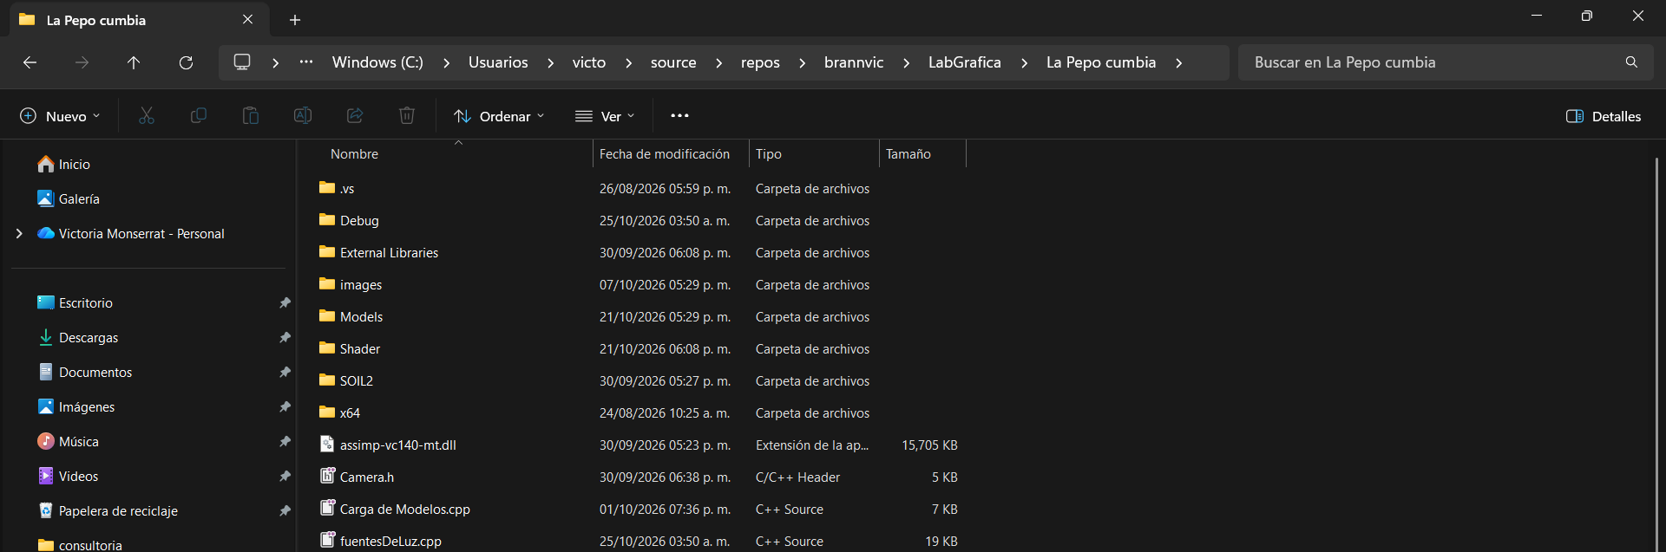
Y pegar los shaders a usar:
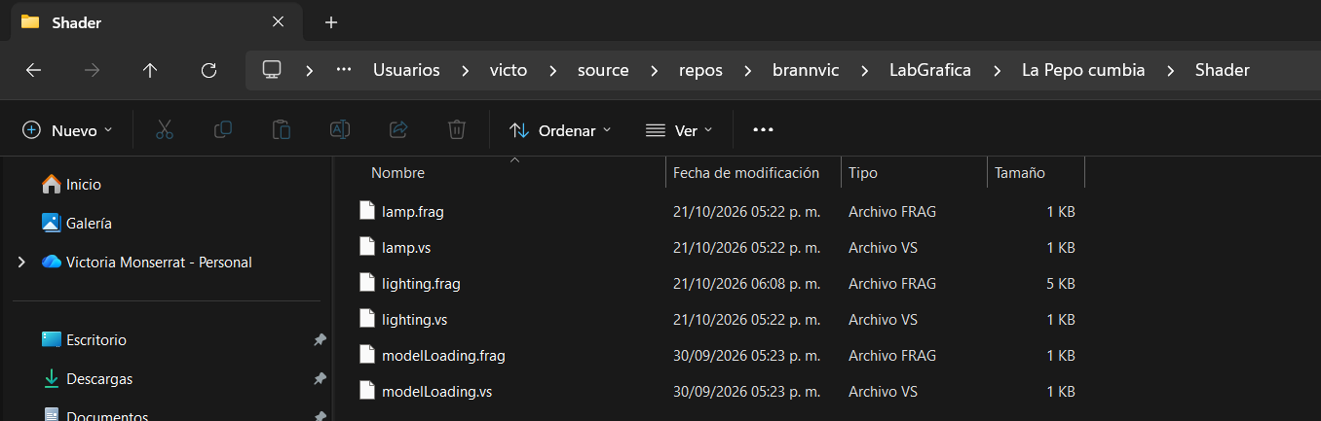
Finalmente en la solución borramos el anterior cpp y en archivos de origen agregamos el elemento existente “fuentesDeLuz.cpp”:
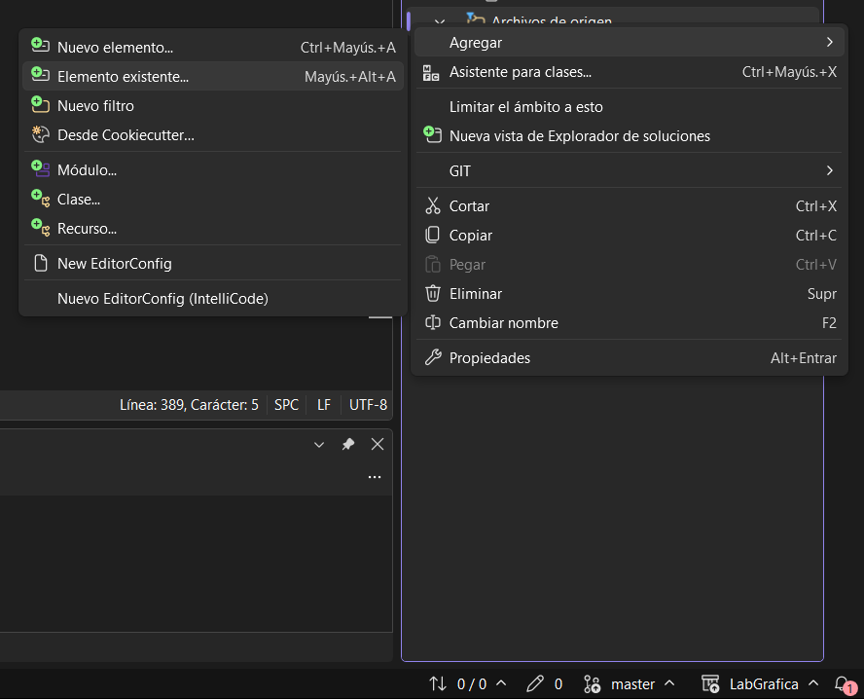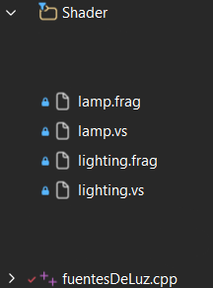
- fuentesDeLuz.cpp
  - Configuración del entorno y bibliotecas
Configurar el entorno de desarrollo mediante la inclusión de las bibliotecas necesarias para trabajar con OpenGL, GLFW, GLEW y GLM, las cuales permiten crear la ventana de visualización, gestionar las funciones gráficas y realizar operaciones matemáticas con vectores y matrices. Incorporar también las clases Shader, Camera y Model para administrar los sombreadores, controlar la cámara y cargar los modelos tridimensionales. En el código main_dia_noche.cpp, estas herramientas permiten preparar la escena en la que se aplican los distintos tipos de iluminación y se representa la simulación del ciclo de día y noche.
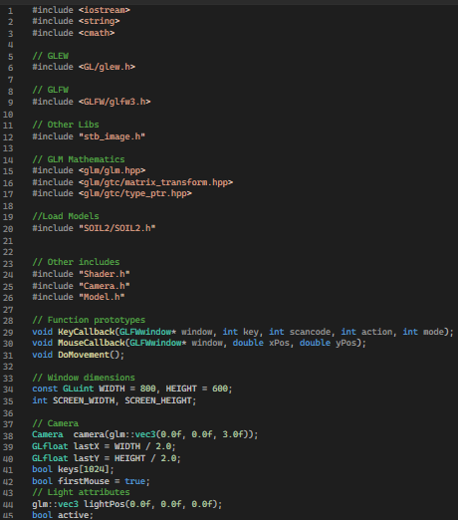
  - Definición de las posiciones y los colores de las luces
Definir cuatro fuentes de luz puntuales mediante el arreglo pointLightPositions[], ubicándolas en las cuatro esquinas del entorno tridimensional, con coordenadas de altura de 0.5f y posiciones horizontales de 2.0f y -2.0f. Asignar a cada fuente un color mediante el arreglo pointLightColors[], utilizando rojo, verde, azul y amarillo para distinguir sus efectos sobre los objetos y el piso. Esta distribución permite observar cómo diferentes fuentes luminosas interactúan dentro de una misma escena y cómo sus colores contribuyen a la apariencia visual del entorno.
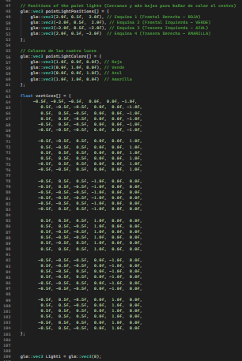
  - Inicialización de OpenGL y carga de los modelos
Inicializar GLFW y GLEW para habilitar las funciones gráficas y crear una ventana de 800 por 600 píxeles con el título «Fuentes de luz». Configurar la cámara, establecer el área de visualización y activar las funciones de respuesta al teclado y al movimiento del ratón. Posteriormente, cargar los sombreadores lighting.vs, lighting.frag, lamp.vs y lamp.frag, además de los modelos ball.obj y piso.obj, que representan el objeto principal y la superficie sobre la que se proyectan los efectos luminosos. Finalmente, configurar los atributos de los vértices y las matrices de proyección para visualizar correctamente los elementos de la escena.
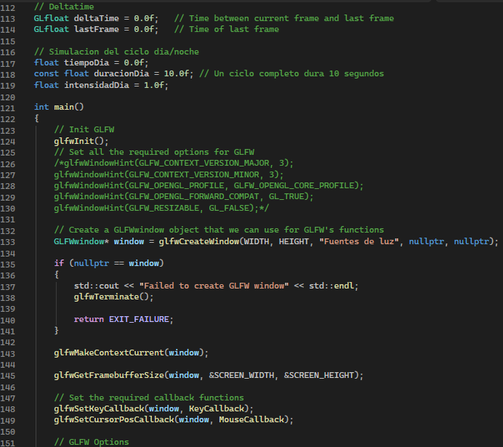
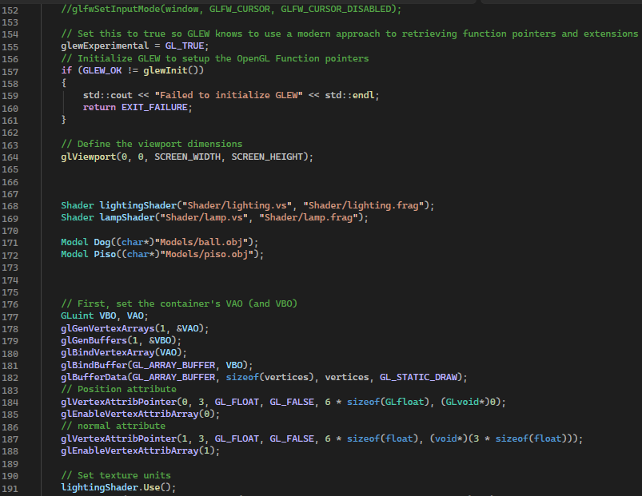
  - Configuración de las fuentes de iluminación
Establecer los parámetros de las luces direccional, puntuales y spotlight mediante instrucciones glUniform, que permiten enviar información desde el programa en C++ hacia los sombreadores. Configurar la luz direccional mediante su vector de dirección y sus componentes ambiental, difusa y especular, mientras que las cuatro luces puntuales reciben sus posiciones, colores y parámetros de atenuación constant, linear y quadratic. Asimismo, configurar el foco spotlight en función de la posición y dirección de la cámara, definiendo sus ángulos de apertura mediante cutOff y outerCutOff. Estos ajustes permiten controlar la intensidad, el alcance y la distribución de la iluminación sobre las superficies.
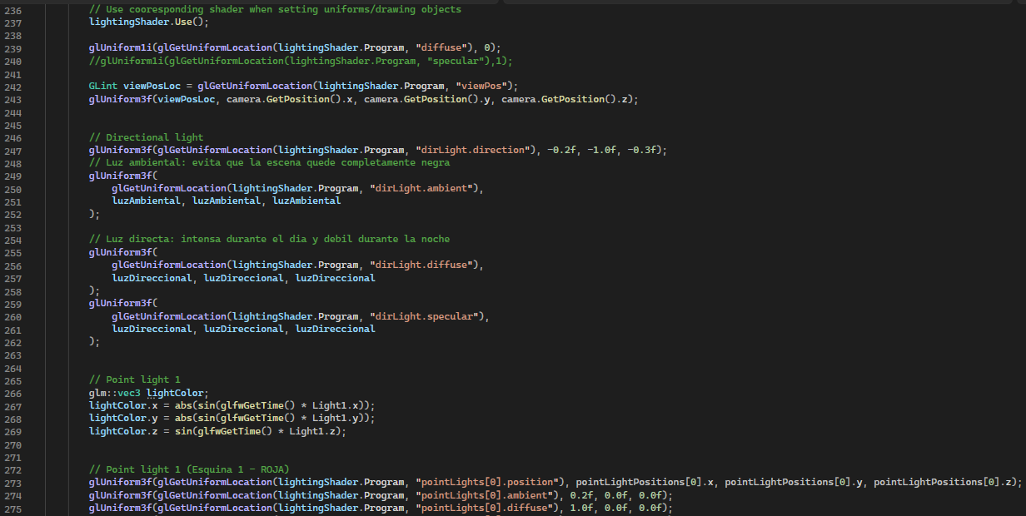
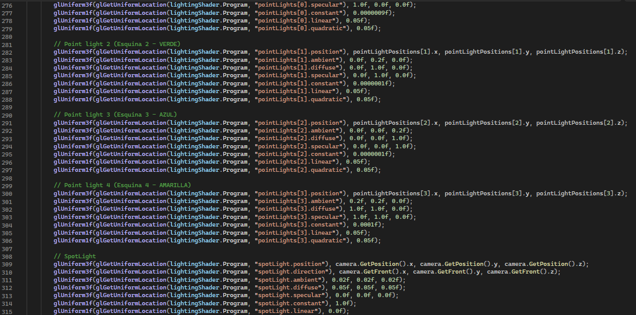
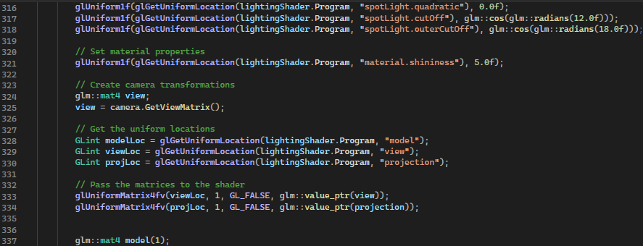
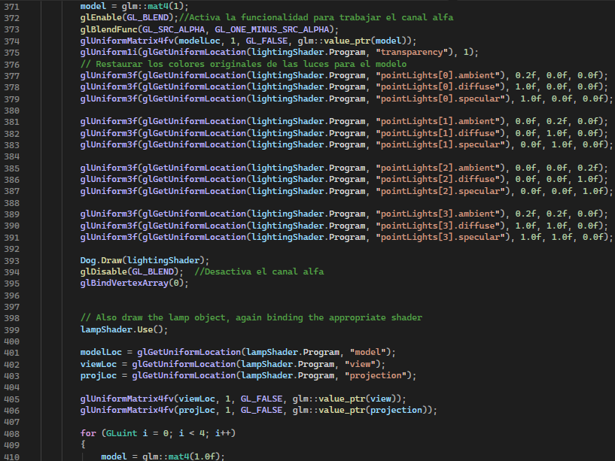
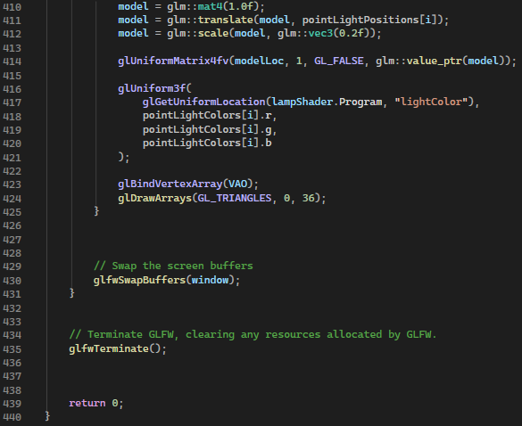
  - Simulación del ciclo de día y noche mediante deltaTime
Implementar el control del tiempo utilizando las variables deltaTime, lastFrame, tiempoDia y duracionDia, con el propósito de actualizar la iluminación de acuerdo con el tiempo transcurrido entre fotogramas. Establecer una duración de 60 segundos para completar el ciclo y utilizar la función matemática cos() para calcular el valor de intensidadDia, que oscila entre cero y uno. A partir de este resultado, calcular las variables luzAmbiental y luzDireccional, con las cuales se modifica progresivamente la iluminación general de la escena. De esta manera, representar una transición continua entre el día, el atardecer, la noche y el amanecer, manteniendo un nivel mínimo de iluminación para evitar que el entorno quede completamente oscuro.
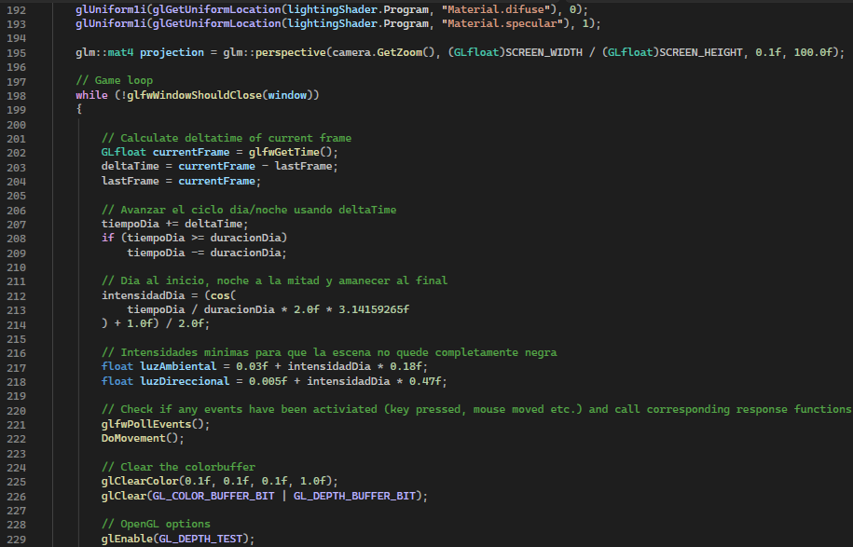
  - Aplicación de la iluminación a los modelos y al piso
Aplicar los parámetros de iluminación al modelo del piso y al objeto principal mediante las instrucciones de dibujo Piso.Draw(lightingShader) y Dog.Draw(lightingShader). Reducir temporalmente la intensidad difusa, ambiental y especular de las luces puntuales al iluminar el piso, utilizando factores de escala de 0.45f, 0.08f y 0.15f, respectivamente, para controlar la intensidad de los colores proyectados sobre su superficie. Después, restaurar los valores originales de las cuatro luces antes de dibujar el modelo principal, con el fin de conservar sus colores rojo, verde, azul y amarillo. Finalmente, dibujar las representaciones visibles de las lámparas con el sombreador lampShader, utilizando sus posiciones y colores correspondientes.
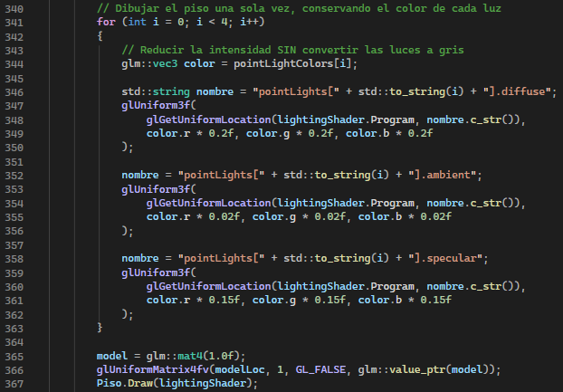
  - Control de la cámara, ejecución y visualización de la escena
Gestionar la interacción con el entorno mediante las funciones DoMovement(), KeyCallback() y MouseCallback(), las cuales permiten desplazar la cámara, modificar la posición de la primera luz y orientar la vista mediante el movimiento del ratón. Utilizar las teclas W, A, S y D, o las flechas del teclado, para desplazarse por la escena, y las teclas T, G, Y, H, U y J para modificar la posición de la luz roja en los ejes correspondientes. Ejecutar continuamente el ciclo principal mediante while (!glfwWindowShouldClose(window)), actualizando el tiempo, procesando los eventos, calculando la iluminación y dibujando los modelos en cada fotograma. Por último, actualizar la pantalla con glfwSwapBuffers(window) y finalizar la ejecución liberando los recursos de GLFW cuando se cierre la ventana.
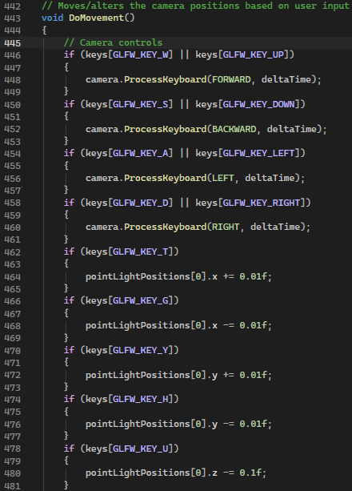
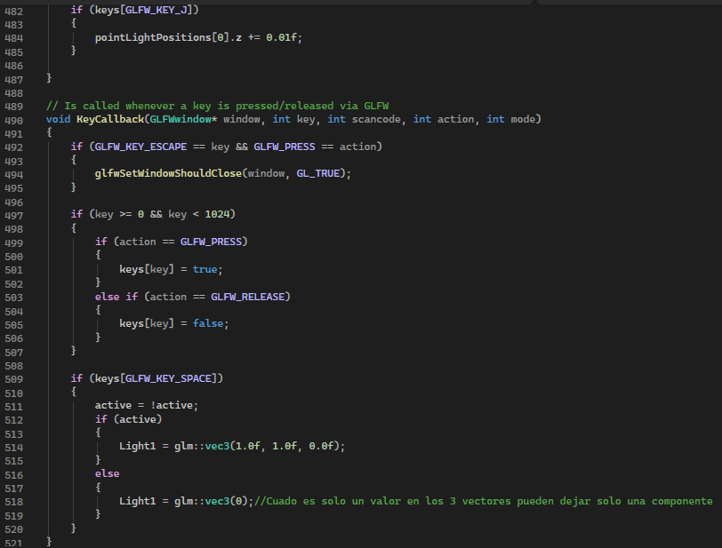
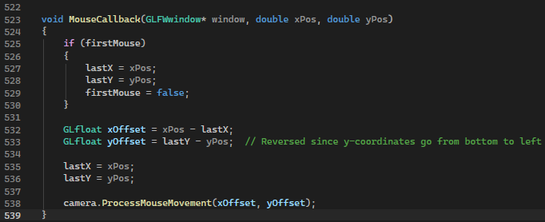

Resultados
- Compilación inicial: Al ejecutar el programa por primera vez, se observó la escena tridimensional con el modelo principal y el piso iluminado parcialmente. Sin embargo, la iluminación era demasiado baja, por lo que el modelo apenas podía distinguirse del fondo oscuro. Este resultado permitió comprobar que el programa se ejecutaba correctamente, pero que era necesario ajustar los parámetros de iluminación para mejorar la visibilidad de los elementos de la escena.
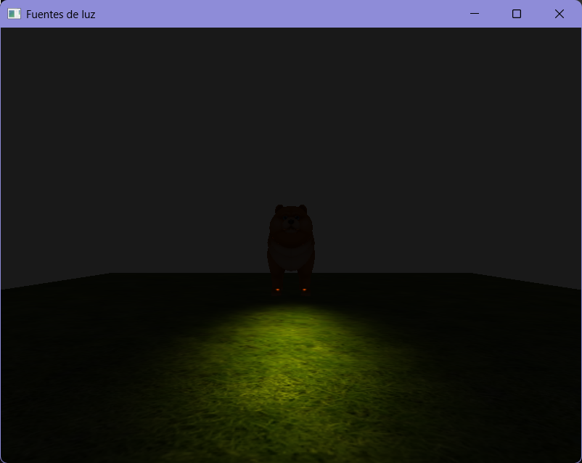
- Aumento de los valores de iluminación a 0.8: Al aumentar los valores de iluminación a 0.8, se observó una mejora en la visibilidad del modelo principal y del piso. El objeto adquirió mayor definición y fue posible distinguir mejor sus colores y características. Con este cambio se comprobó que el incremento de la intensidad luminosa influye directamente en la apariencia de los objetos y permite identificar con mayor claridad los efectos de las fuentes de luz.
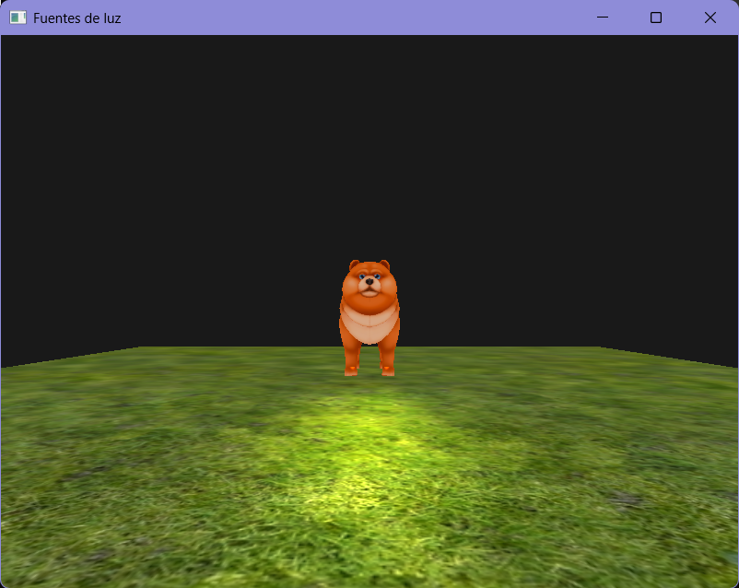
- Movimiento de la luz: Al modificar la posición de una fuente de luz, se observó cómo la zona iluminada del piso cambiaba de acuerdo con su ubicación. La concentración de luz se desplazó sobre la superficie, demostrando que la posición de una fuente luminosa influye en la distribución de la iluminación dentro de la escena. Este resultado permitió comprobar el funcionamiento de los controles para modificar la posición de las luces durante la ejecución del programa.
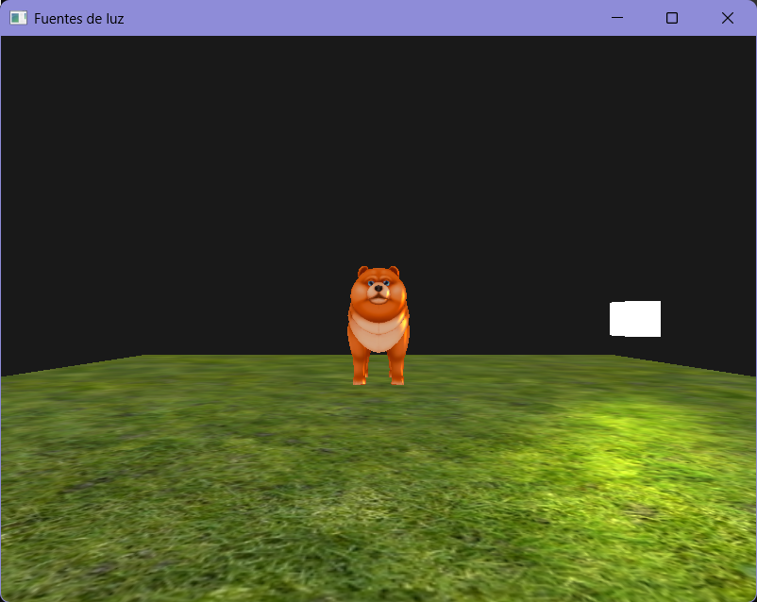
- Disminución de los valores de iluminación a 0.3: Al reducir los valores de iluminación a 0.3, se observó una disminución en la intensidad luminosa de la escena. El piso y el modelo principal se percibieron más oscuros, mientras que la fuente de luz continuó siendo visible. Este cambio permitió identificar la relación entre los valores de iluminación y la visibilidad de los objetos. También evidenció la importancia de encontrar un equilibrio entre la intensidad de las luces y la conservación de los detalles de los modelos.
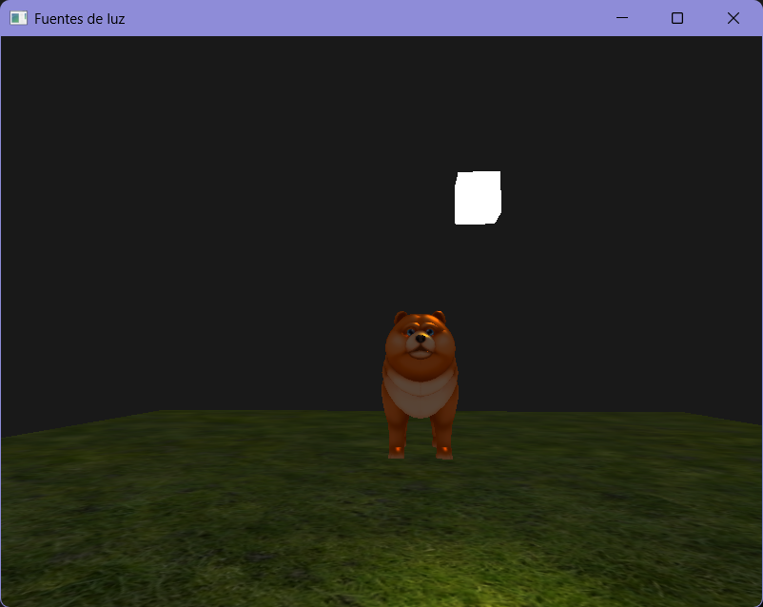
- Modificación de los parámetros del spotlight: Con estos cambios se buscó modificar el comportamiento del foco dentro de la escena y observar cómo los parámetros de iluminación afectan su funcionamiento. Sin embargo, al establecer en cero los componentes de iluminación del spotlight, este deja de aportar luz ambiental, difusa y especular a los objetos. Además, configurar ambos ángulos de corte en cero grados produce una apertura extremadamente estrecha, por lo que el foco puede no iluminar de manera visible las superficies. La revisión de estos parámetros permitió identificar la importancia de configurar adecuadamente los componentes de iluminación, la atenuación y los ángulos de apertura para obtener el efecto luminoso deseado.
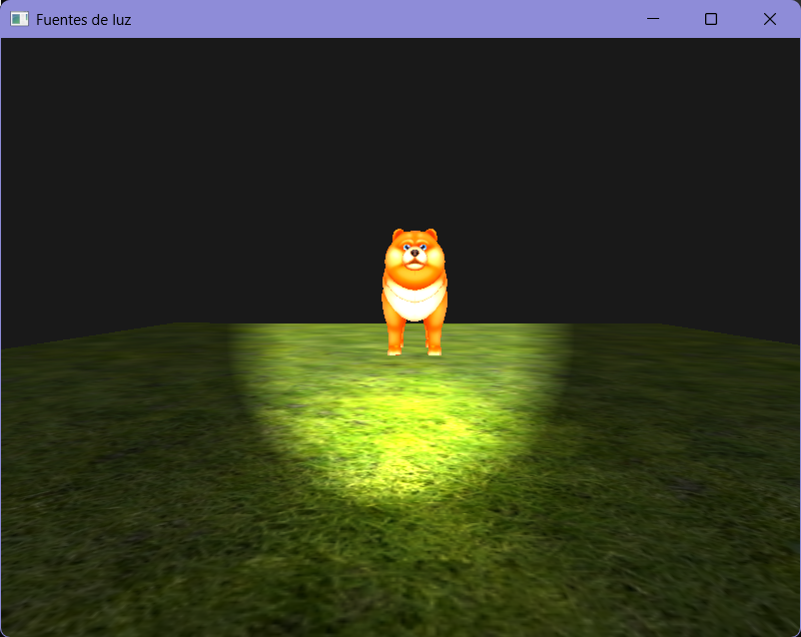
- Cambio del modelo del perro por una esfera: Al sustituir el modelo del perro por una esfera, se observó una superficie con una apariencia diferente frente a las fuentes de luz. La forma redondeada permitió distinguir con mayor claridad los cambios de iluminación y los colores reflejados sobre el objeto. Este resultado facilitó la observación de los efectos luminosos sobre una superficie curva y permitió comprobar que la apariencia de un modelo depende tanto de su geometría como de las propiedades del material y de la iluminación aplicada.
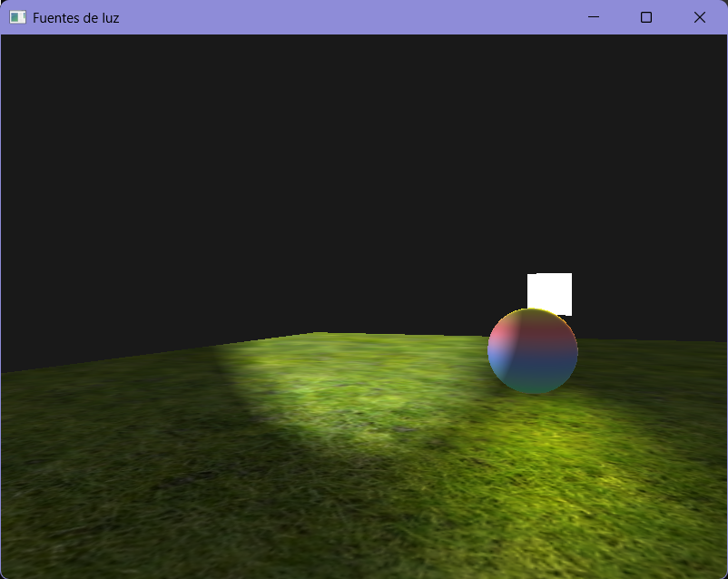
- Incorporación de la transparencia: Al incorporar la transparencia al material de la esfera, se obtuvo una apariencia parcialmente transparente y se observaron diferentes colores sobre su superficie. La iluminación continuó afectando al objeto y al piso, permitiendo apreciar los cambios visuales producidos por la combinación de las propiedades del material y las fuentes luminosas. Este resultado permitió explorar cómo la transparencia modifica la representación de un objeto tridimensional.
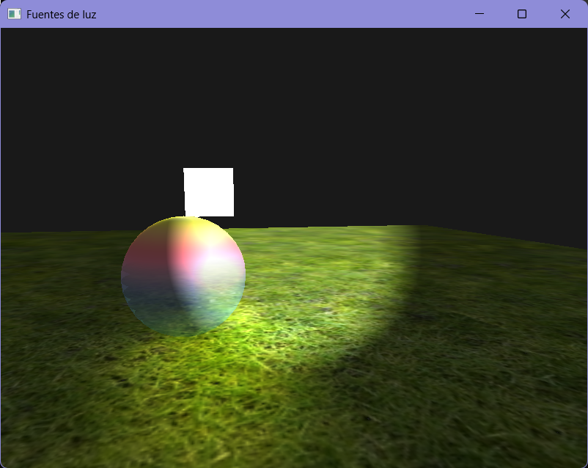
- Incremento de la transparencia: Al aumentar el efecto de transparencia, la esfera presentó una apariencia más translúcida y una mayor variación de colores en su superficie. También se observó la interacción visual entre el objeto, el piso y las zonas iluminadas. La comparación con el resultado anterior permitió identificar cómo la modificación de este parámetro cambia la apariencia del material y la forma en que se percibe el objeto dentro de la escena.
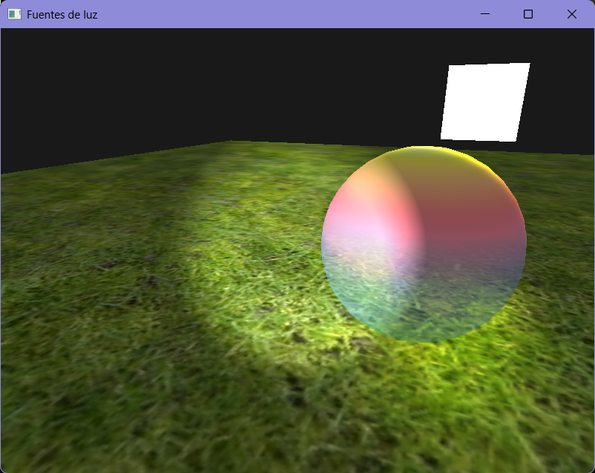
- Ejercicio 1. Asignación de colores a las cuatro luces: Al asignar colores diferentes a las cuatro fuentes de luz puntuales, se observó la presencia de tonalidades rojas, verdes, azules y amarillas sobre el piso y la esfera. Cada fuente contribuyó a iluminar una zona diferente, generando una combinación de colores dentro del entorno tridimensional. Durante los ajustes fue necesario revisar los parámetros de iluminación para evitar que los colores perdieran intensidad o que la escena se viera demasiado oscura. La modificación de los componentes ambiental, difuso y especular permitió controlar mejor la apariencia de los objetos y distinguir los efectos de cada fuente luminosa.
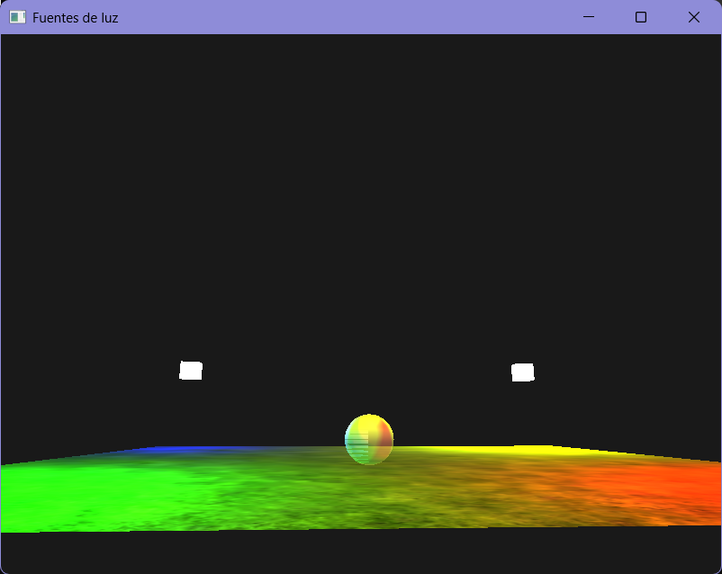
- Ejercicio 2. Implementación de la animación del día y la noche: Al implementar la simulación del ciclo de día y noche mediante deltaTime, se observó una variación gradual en la intensidad de la iluminación de la escena. Las imágenes permiten comparar diferentes estados de luminosidad: en uno, el piso y la esfera presentan una iluminación más intensa; en el otro, la escena se percibe más oscura y predominan los efectos de las luces de colores. Para conseguir esta transición, se utilizaron variables de control del tiempo y una función matemática que permite modificar progresivamente la intensidad luminosa. Durante el desarrollo de esta parte fue necesario ajustar los valores mínimos y máximos de iluminación para evitar que la escena quedara completamente oscura o que el piso se iluminara en exceso. También se revisaron los componentes ambientales, difuso y especular para mantener una apariencia equilibrada y conservar los colores de las fuentes puntuales. Mediante la ejecución y observación de los cambios, se dio seguimiento a los problemas hasta conseguir una representación más clara de las variaciones entre el día y la noche.
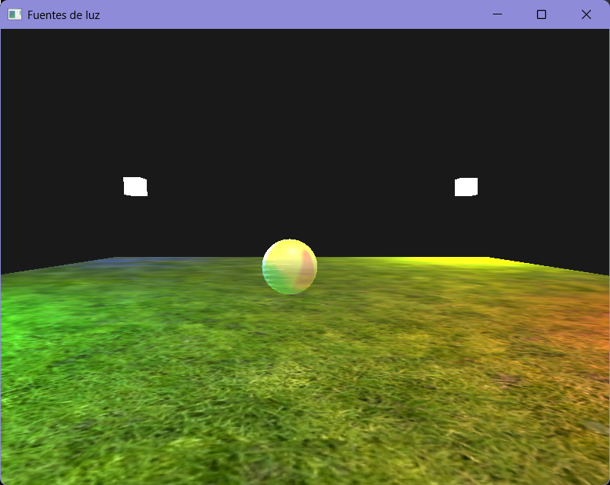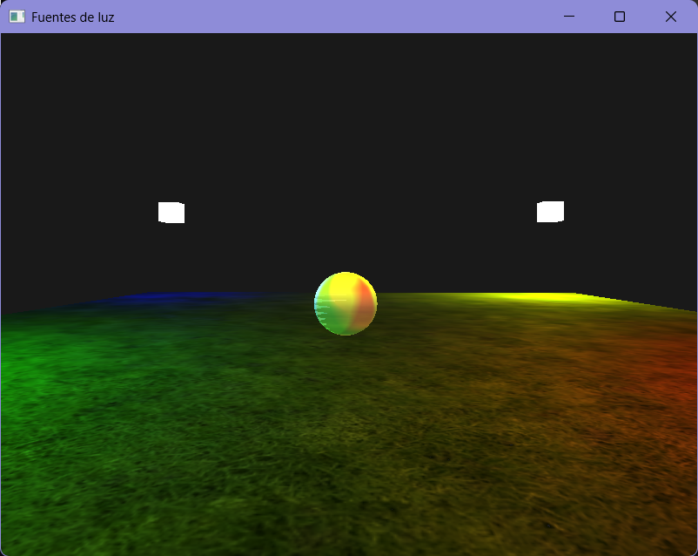

Conclusiones
Mediante el desarrollo de la práctica Iluminación II, se comprendió la importancia de las fuentes de luz en la representación de entornos tridimensionales mediante OpenGL, identificando el funcionamiento de la iluminación ambiental, difusa y especular, así como las características de las luces direccionales, puntuales y tipo spotlight. Al experimentar con diferentes colores, posiciones, intensidades y parámetros de atenuación, se comprobó cómo estos elementos modifican la apariencia de los objetos y las superficies. Asimismo, mediante el uso de `deltaTime` y funciones matemáticas, se implementó una simulación del ciclo de día y noche, observando la variación progresiva de la intensidad luminosa.
Durante la programación se presentaron dificultades para equilibrar la iluminación, conservar los colores de las fuentes luminosas y evitar que el piso o los modelos se vieran demasiado oscuros o excesivamente iluminados. Para dar seguimiento a estos problemas, se revisaron los parámetros de iluminación ambiental, difusa y especular, así como los valores de atenuación y los ángulos de apertura del spotlight. Mediante la modificación de estos parámetros y la ejecución repetida del programa, se observaron los cambios producidos hasta obtener una representación visual más adecuada. Esta experiencia permitió reconocer la importancia de realizar pruebas, analizar los resultados y ajustar el código para corregir los efectos gráficos no deseados.
Los conocimientos adquiridos pueden aplicarse profesionalmente en el desarrollo de videojuegos, la creación de simuladores, la visualización arquitectónica, la animación digital y las aplicaciones de realidad virtual. En futuros proyectos, estas técnicas permitirán desarrollar escenarios tridimensionales más realistas e interactivos, controlar las condiciones de iluminación y generar cambios ambientales dinámicos. De esta manera, la práctica contribuyó al fortalecimiento de las habilidades de programación gráfica necesarias para desarrollar y mejorar aplicaciones que requieran la representación visual de entornos tridimensionales.

Referencia
LearnOpenGL. (s. f.). Basic lighting. Recuperado el 25 de octubre de 2026 de https://learnopengl.com/Lighting/Basic-Lighting
LearnOpenGL. (s. f.). Multiple lights. Recuperado el 25 de octubre de 2026 de https://learnopengl.com/Lighting/Multiple-lights
GLFW. (s. f.). Input guide. Recuperado el 25 de octubre de 2026 de https://www.glfw.org/docs/latest/input

